Nombre: Juan Camilo Mazo Castro

Ejercicio de prueba para el parcial.

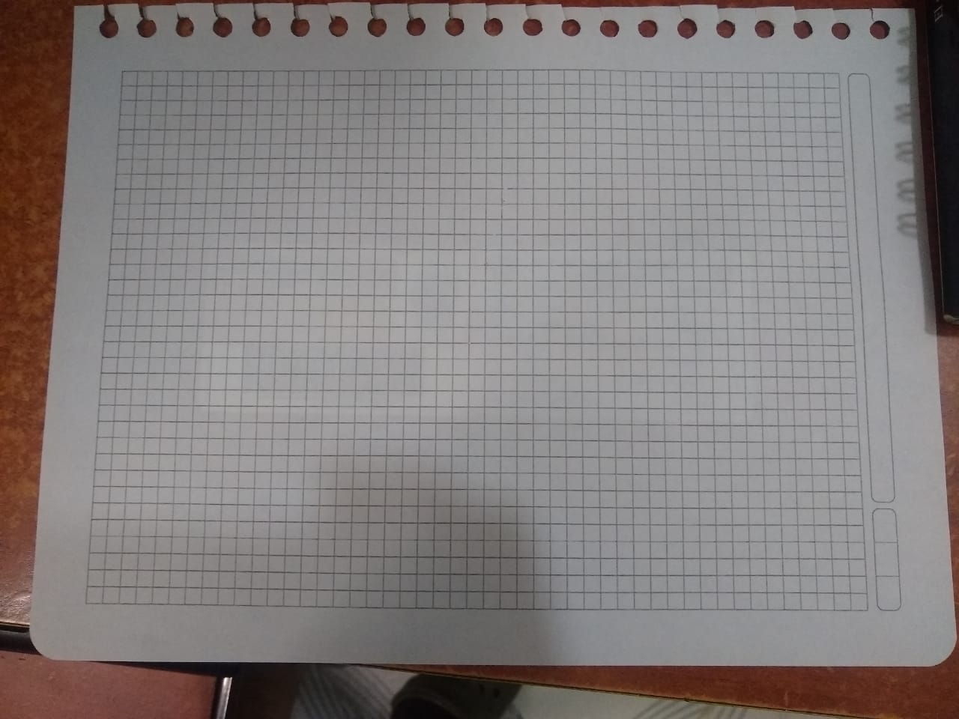

1. Primero debe tomarse la hoja de papel.

2. Con los dedos restantes de la mano tomar las dos tarjetas.

3. Se deja la hoja sobre sobre la mesa dejando así todo el espacio de la mano para maniobrar con las dos tarjetas.

4. Se apoya un lado de las tarjetas sobre la superficie de la hoja.

5. Las partes superiores de las tarjetas se unen para que así se apoyen entre sí.

6. Se sueltan las tarjetas de tal forma que quedan en equilibrio y forman una especie de carpa sobre la hoja.

Versión final:

1. Primero arrastrar la hoja con la mano a un extremo de la mesa hasta tal punto en que la hoja quede con un extremo en el borde (no arrojar la hoja fuera de la mesa).
2. Con los dedos meñique y anular tomar la hoja de papel.
3. Con los dedos restantes juntar las dos tarjetas sobre la mesa y arrastrarlas hasta el extremo también, de tal modo que quede un extremo de las tarjetas en el borde (no arrojar las tarjetas fuera de la mesa).
4. Con los dedos restantes se toman de los extremos las tarjetas que quedaron en el borde de la mesa.
5. Se deja caer de nuevo la hoja sobre la mesa quedando así los dedos meñique y el anular libres.
6. A partir de este momento la hoja se deja totalmente estática sobre la mesa, no se volverá a tomar.
7. Ahora las tarjetas en mano se toman con todos los dedos y se sobreponen una sobre la otra.
8. Se ponen las tarjetas de manera vertical en la mano.
9. Se hace que un extremo de los pequeños de las tarjetas toque la superficie de la hoja sin soltarla con los dedos.
10. Los dedos deben ir a los lados largos de las tarjetas.
11. En este momento apoyando las tarjetas sobre la hoja se deben ir levantando levemente intentando separarlas en esos extremos que se están apoyando y levantando levemente.
12. El extremo superior de las tarjetas siempre debe ir unido.
13. Se hace lo anterior hasta que las tarjetas tengan sus extremos inferiores separados, los superiores unidos y la pequeña pirámide entre las tarjetas se encuentre estable.